Опытно-экспериментальная деятельность МАДОУ Д/С 71 «Радость»
старшая группа №3 «Солнышко»
Тема: «Воздух и его свойства»
Воспитатель: Королёва Анастасия Олеговна.
В ходе опытно-экспериментальной деятельности детей группы «Солнышко» под руководством воспитателя Королёвой А.О., проведены опыты по теме: «Воздух и его свойства». Тема была определена путём отгадывания загадок о воздухе. Затем, затаив дыхание, дети определили необходимость воздуха в жизни человека. Проведя ряд опытов, познакомились со свойствами воздуха.
Подышав на руки, играя «вертушками», пользование самодельными веерами, дети определили, что воздух невидим, прозрачен, не имеет запаха.
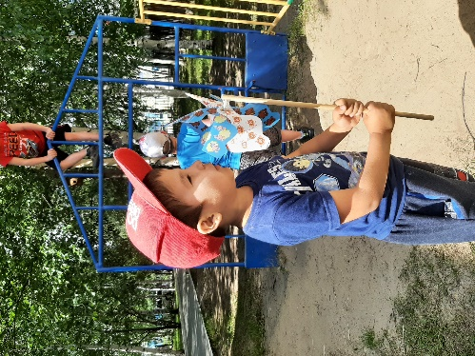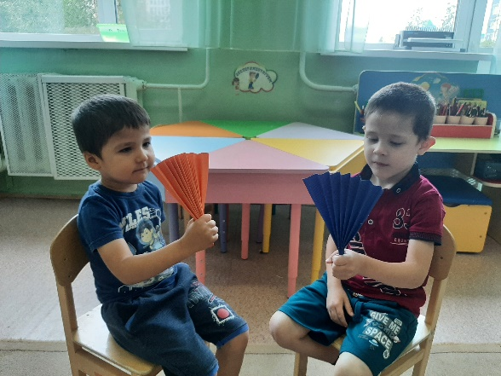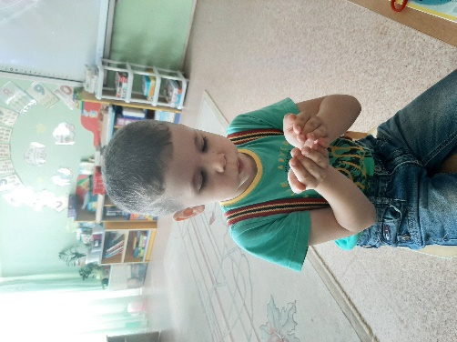

Опуская резиновую игрушку в воду, было доказано, что воздух легче воды.

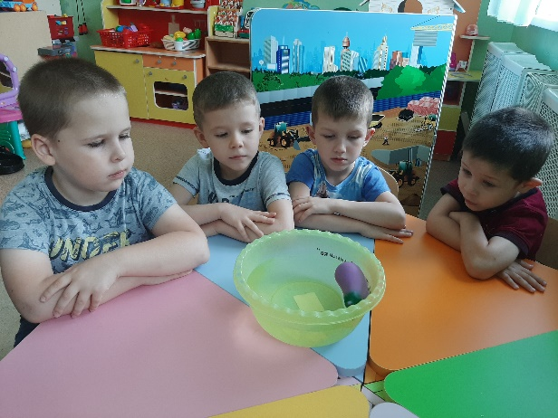

Надев на пластиковую бутылку воздушный шарик и поставив её в ёмкость с горячей водой, а затем в холодную воду, дети увидели расширение и сжатие воздуха.
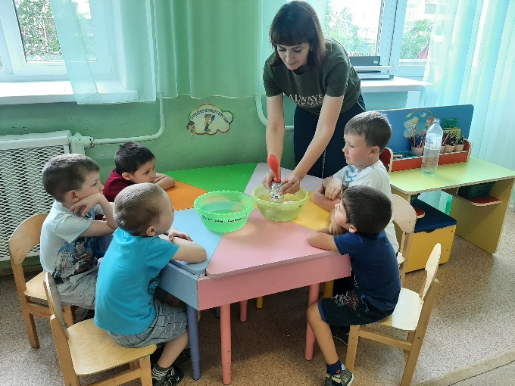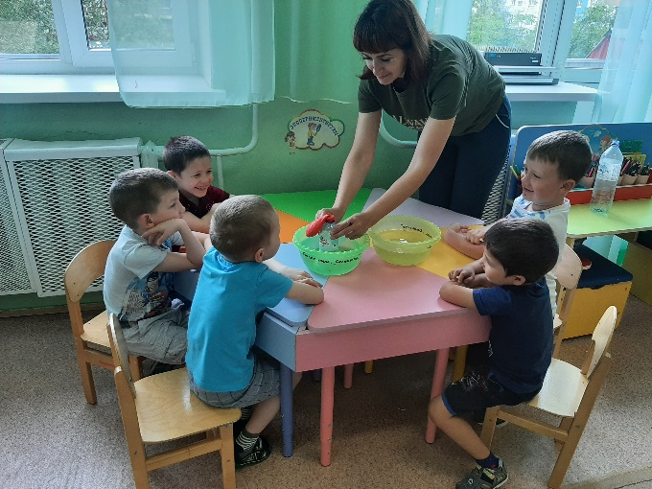

С помощью трубочки и ёмкости с водой дети увидели воздух в виде пузырьков. А используя пакеты, смогли поймать воздух и выпустить, проколов пакет.
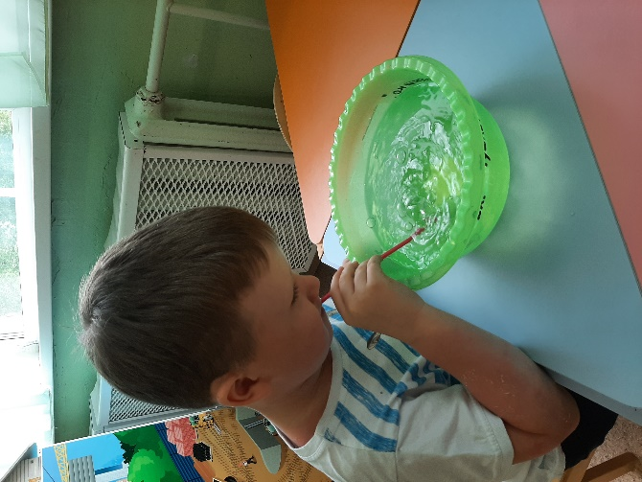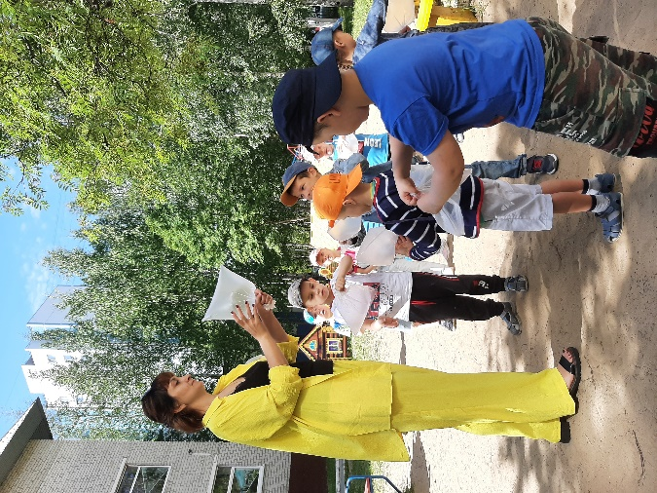

ВЫВОД: В результате проведения экспериментов, дети познакомились со свойствами и значением воздуха для человека и окружающей среды.

